## 1.管理员

### （1）登陆系统

|  |  |
| --- | --- |
| 用例名称 | 登陆系统 |
| 用例编号 | Admin_0001 |
| Actor | 管理员 |
| 用例描述 | Actor可以使用系统的业务功能以前必须要登陆系统，这也是管理员进入系统的唯一入口 |
| 参考界面 | 如下 |
| 主要流程 | * 1. Actor在浏览器的地址栏输入后台管理系统的地址，进入登陆页面   2. Acotor输入“用户名”，“密码”，“验证码”，单击“确认“   3. 系统对输入的用户名，密码，验证码进行验证   4. 若验证成功，则进入Actor操作页面 |
| 替代流程 | （2a）[用户名为空]系统提示Actor”用户名不能为空“，回到流程2，Actor继续输入”用户名”  (2b)[用户密码为空]系统提示Actor”验证码不能为空”，回到流程2，Atcor继续输入“验证码”  （2c）[单击“取消”按钮]系统自动清除所有文本框中的数据，回到流程2 |
| 业务规则 | 验证方式：验证码必须与系统随机生成的验证码一致，且用户名，密码必须是正确的 |

### （2）禁用用户

|  |  |
| --- | --- |
| 用例名称 | 禁用用户 |
| 用例编号 | Admin _0002 |
| Actor | 管理员 |
| 用例描述 | 阻止用户登陆的操作权限 |
| 参考界面 | 如下 |
| 主要流程 | * 1. Actor在登陆后台管理系统页面的情况下，点击用户管理   2. 系统显示多条件查询，包括用户名，手机号码，昵称等查询条件   3. Actor输入一项或者多项查询条件，并提交这些查询条件   4. 系统以列表表格的方式显示查询结果；   5. 点击查询结果每条查询记录的禁用按钮，按钮变为开启   6. Actor选择“退出”,退出当前用例 |
| 替代流程 | 无 |
| 业务规则 | 个人信息编号是唯一的。不存在重复 |

### （3）开启用户

|  |  |
| --- | --- |
| 用例名称 | 开启用户 |
| 用例编号 | Admin _0003 |
| Actor | 管理员 |
| 用例描述 | 阻止用户登陆的操作权限 |
| 参考界面 | 如下 |
| 主要流程 | * 1. Actor在登陆后台管理系统页面的情况下，点击用户管理   2. 系统显示多条件查询，包括用户名，手机号码，昵称等查询条件   3. Actor输入一项或者多项查询条件，并提交这些查询条件   4. 系统以列表表格的方式显示查询结果；   5. 点击查询结果每条查询记录的开启按钮，按钮变为禁用   6. Actor选择“退出”,退出当前用例 |
| 替代流程 | 无 |
| 业务规则 | 个人信息编号是唯一的。不存在重复 |

### （4）开启群

|  |  |
| --- | --- |
| 用例名称 | 开启群 |
| 用例编号 | Admin _0004 |
| Actor | 管理员 |
| 用例描述 | 恢复用户使用该群聊 |
| 参考界面 | 如下 |
| 主要流程 | * 1. Actor在登陆后台管理系统页面的情况下，点击群聊管理   2. 系统显示多条件查询，包括群名称，群号等查询条件   3. Actor输入一项或者多项查询条件，并提交这些查询条件   4. 系统以列表表格的方式显示查询结果；   5. 点击查询结果每条查询记录的开启按钮，按钮变为禁用   6. Actor选择“退出”,退出当前用例 |
| 替代流程 | 无 |
| 业务规则 | 群聊编号是唯一的。不存在重复 |

### （5）关闭群

|  |  |
| --- | --- |
| 用例名称 | 关闭群 |
| 用例编号 | Admin _0005 |
| Actor | 管理员 |
| 用例描述 | 禁用用户使用该群聊 |
| 参考界面 | 如下 |
| 主要流程 | * 1. Actor在登陆后台管理系统页面的情况下，点击群聊管理   2. 系统显示多条件查询，包括群名称，群号等查询条件   3. Actor输入一项或者多项查询条件，并提交这些查询条件   4. 系统以列表表格的方式显示查询结果；   5. 点击查询结果每条查询记录的关闭按钮，按钮变为开启   6. Actor选择“退出”,退出当前用例 |
| 替代流程 | 无 |
| 业务规则 | 群聊编号是唯一的。不存在重复 |

## 2.普通用户

### （1）用户注册

|  |  |
| --- | --- |
| 用例名称 | 用户注册 |
| 用例编号 | User _0001 |
| Actor | 普通用户 |
| 参考界面 | 如下 |
| 用例描述 | 用户在没有账号的情况下，或者想要注册新用户的情况下，点击注册 |
| 主要流程 | 1. 用户进入应用时，点击注册，跳转到注册界面 2. 填入用户名、密码、确认密码、邮箱、电话号码，点击完成注册 3. 系统对用户输入的信息进行验证 4. 若验证成功，则自动登陆并跳转首页 |
| 代替流程 | 1. 主要流程3中，若没有填写用户名，则提示“用户名不能为空” 2. 主要流程3中，若填写用户名含有敏感内容，则提示“用户名含有敏感内容” 3. 主要流程3中，若没有填写密码，则提示“密码不能为空” 4. 主要流程3中，若填写密码小于6个字符，则提示“密码长度不能小于6位” 5. 主要流程3中，若填写密码大于16个字符，则提示“密码长度不能大于16位” 6. 主要流程3中，若填写密码有非法字符，则提示“密码只能使用数字和英文字母” 7. 主要流程3中，若填写确认密码与密码不一致，则提示“确认密码与密码不一致” 8. 主要流程3中，若邮箱与电话号码都为空，则提示“邮箱和电话号码至少需要填写一个” 9. Actor点击“返回”按钮，退出当前用例 |
| 备注及约束 | 1.用户名不能涉及敏感内容  2.密码不能小于6个字符，不能大于16字符，只能输入英文字母和数字  3.确认密码须与密码一致  4.邮箱和电话号码至少要填写一个，用于找回密码 |

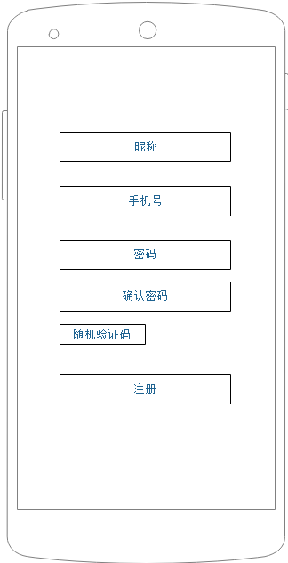

### （2）用户登录

|  |  |
| --- | --- |
| 用例名称 | 用户登录 |
| 用例编号 | User _0002 |
| 前提条件 | 已拥有账号 |
| Actor | 普通用户 |
| 参考界面 | 如下 |
| 用例简述 | 用户对自己已拥有的账号进行用户登录，对软件进行登陆。 |
| 主要流程 | 1. 用户进入登陆界面。 2. 用户输入用户名，密码，验证码，点击“登陆”按钮 3. 系统验证用户输入的信息 4. ，若验证通过，则登陆成功 |
| 替代流程 | 1. 步骤3返回结果为用户名错误，则界面显示用户名错误，登陆失败，返回步骤2。 2. 步骤3返回结果为密码错误，则界面显示密码错误，登陆失败。返回步骤2。 3. 步骤3返回结果为验证码错误，则在界面显示验证码错误，登陆失败。返回步骤2。 4. 步骤3返回结果为网络出错，则在界面上显示网络出错，登陆失败。返回步骤2。 |
| 备注 | 1、用户名不能为空  2、密码不能为空  3、验证码不能为空  4、如果用户已经登陆了，则直接跳转首页界面 |

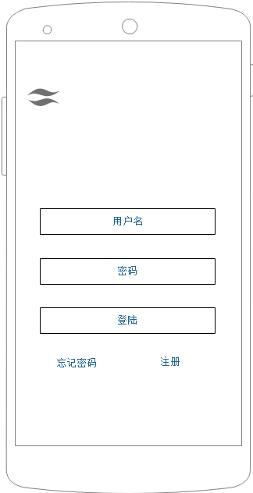

### （3）找回密码

|  |  |
| --- | --- |
| 用例名称 | 找回密码 |
| 用例编号 | User _0003 |
| Actor | 普通用户 |
| 参考界面 | 如下 |
| 用例简述 | 帮助用户找回之前注册的用户密码 |
| 主要流程 | 1. Actor点击忘记密码按钮，出现验证用户界面（根据手机号码），获取验证码，输入验证码，点击确认 2. 系统对输入的验证码进行验证 3. 若验证成功，跳转修改密码界面 4. 用户输入密码，重复密码，点击确认 5. Actor成功登陆系统，跳转首页 |
| 替代流程 | （1a）验证码错误，弹出提示，回到流程1  （4a）输入密码和重复密码不一致，弹出提示，回到流程4 |
| 备注 | 1. 用户名不能为空 2. 新密码不能为空 3. 验证方式：验证码必须与系统随机生成的验证码一致，且用户名，密码必须是正确的 |

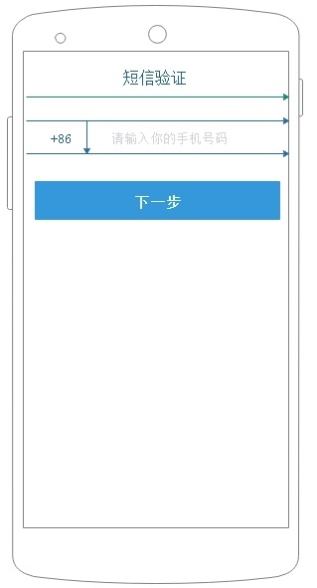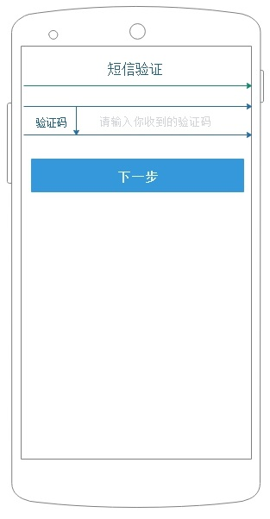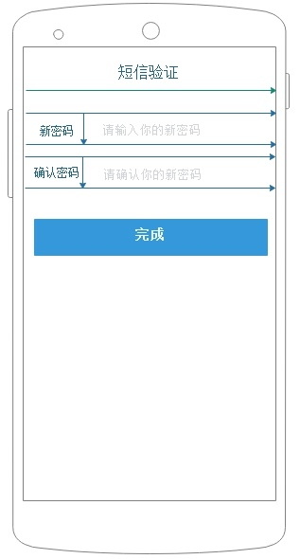

### （4）创建用户群

|  |  |
| --- | --- |
| 用例名称 | 创建用户群 |
| 用例编号 | User _0004 |
| Actor | 普通用户 |
| 参考界面 | 如下 |
| 用例简述 | 用户创建用户群，用于集体聊天，分享定位信息等 |
| 主要流程 | 1. 在登陆的情况下，Actor点击“创建用户群” 按钮 2. 跳转创建群界面，输入群名，点击“创建群聊”按钮 3. 系统验证Actor输入群聊名的合法性 4. 若验证通过，则跳转到当前创建用户群中。退出当前用例 |
| 替代流程 | （3a）验证失败，返回验证失败信息给Actor，回到流程2 |
| 备注 | 1. 群聊名不为空 |

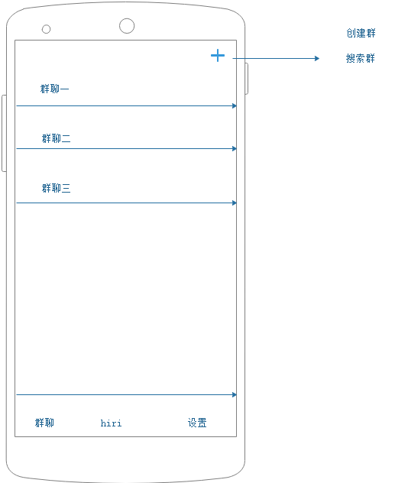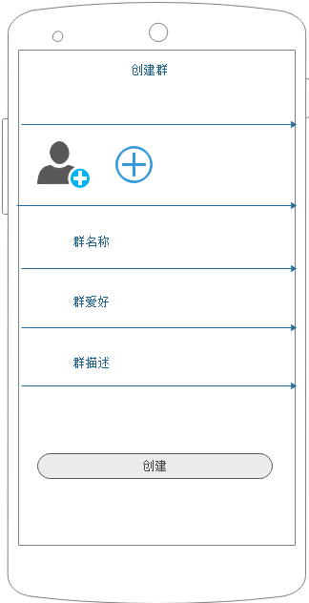

### （5）退出用户群

|  |  |
| --- | --- |
| 用例名称 | 退出用户群 |
| 用例编号 | User _0005 |
| Actor | 普通用户 |
| 参考界面 | 无 |
| 用例简述 | 用户可随时退出不再感兴趣的群，退出群不需要得到群主的同意 |
| 主要流程 | 1. 在登陆的情况下，Actor进入想要退出的用户群当中，点击用户群资料，弹出用户群资料界面，点击退出群聊 2. 等待系统验证当前用户群信息，如果验证通过，则退出当前用户群，群列表不再显示 |
| 替代流程 | 当Actor点击退出群的时候，Actor手机没有网络时，则验证失败，跳转回步骤（1）。 |
| 备注 | 无 |

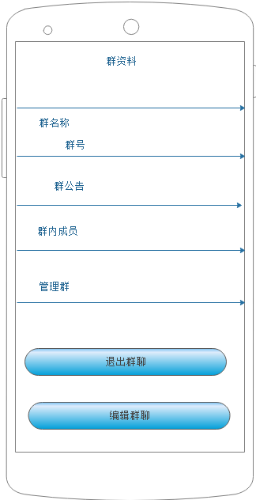

### （6）编辑群资料

|  |  |
| --- | --- |
| 用例名称 | 退出用户群 |
| 用例编号 | User _0006 |
| Actor | 普通用户 |
| 参考界面 | 如下 |
| 用例简述 | 用户在拥有群主的权限前提下，可以修改对应群的相关信息（公告，简介等） |
| 主要流程 | 1. 在登陆的情况下，Actor进入想要编辑群资料的用户群当中，Actor需要拥有群主的前提下，点击群资料按钮，跳转群资料界面，点击编辑群资料按钮 2. 跳转编辑群资料界面，填写需要修改的群资料（公告，简介等），点击“确认”按钮 3. 等待系统验证当前修改群资料信息的合法性，如果验证通过，返回用户群当中。 |
| 替代流程 | （5a）验证失败，返回验证结果并显示给用户，返回流程（2） |
| 备注 | 公告和简介都可以为空 |

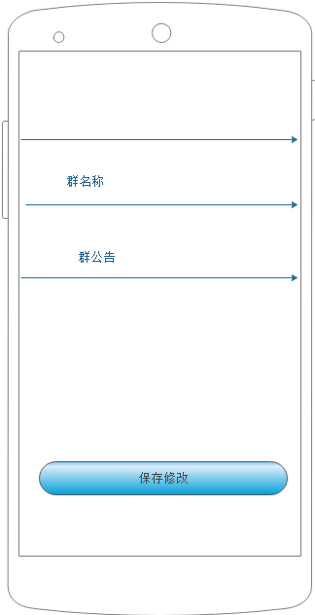

### （7）接受用户加入群

|  |  |
| --- | --- |
| 用例名称 | 接受用户加入群 |
| 用例编号 | User _0007 |
| Actor | 普通用户 |
| 参考界面 | 无 |
| 用例简述 | 用户在拥有群主的权限前提下，接受其他用户加入自己管理的用户群当中 |
| 主要流程 | 1. Actor在登陆的情况下，Actor点击“hiri”按钮 2. 跳转“hiri”界面，Actor点击消息列表中用户的申请加入当前Actor管理的某个用户群的“同意”按钮 3. “同意”按钮变为“已通过”提示，则用户加入所指定的用户群当中 4. Actor点击“返回”按钮，退出当前用例 |
| 替代流程 | 无 |
| 备注 | 无 |

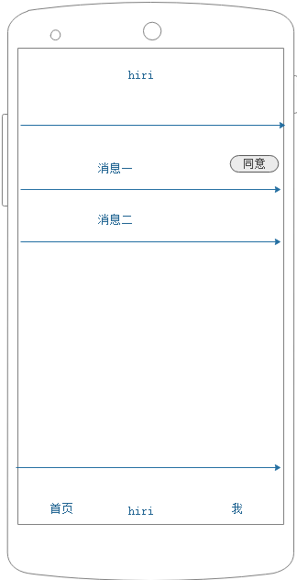

### （8）拒绝用户加入群

|  |  |
| --- | --- |
| 用例名称 | 拒绝用户加入群 |
| 用例编号 | User _0008 |
| Actor | 普通用户 |
| 参考界面 | 无 |
| 用例简述 | 用户在拥有群主的权限前提下，拒绝其他用户加入自己管理的用户群当中 |
| 主要流程 | 1. Actor在登陆的情况下，Actor点击“hiri”按钮 2. 跳转“hiri”界面，Actor点击消息列表中用户的申请加入条目，然后进入观看用户界面，点击拒绝 3. “同意”按钮变为“已拒绝”提示，则拒绝用户加入所指定的用户群当中 4. Actor点击“返回”按钮，退出当前用例 |
| 替代流程 | 无 |
| 备注 | 无 |

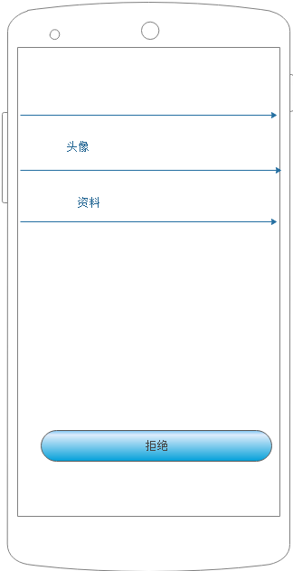

### （9）清退群成员

|  |  |
| --- | --- |
| 用例名称 | 清退群成员 |
| 用例编号 | User _0008 |
| Actor | 普通用户 |
| 参考界面 | 无 |
| 用例简述 | 用户在拥有群主的权限前提下，可以清退自己管理的用户群的群成员 |
| 主要流程 | 1. Actor在登陆的情况下，Actor进入想要清退群成员的用户群中，点击群资料按钮，跳转群资料界面，点击 群管理 ，跳转到群管理界面，然后Acotr就可以选择某个用户进行清退 2. 等待系统验证提交数据。若验证成功，则返回当前用户群中 3. Actor点击“返回”按钮，退出当前用例 |
| 替代流程 | 无 |
| 备注 | 无 |

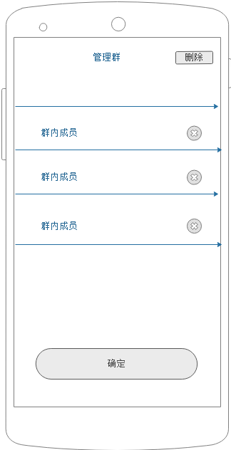

### （10）申请加入用户群

|  |  |
| --- | --- |
| 用例名称 | 申请加入用户群 |
| 用例编号 | User _0010 |
| Actor | 普通用户 |
| 参考界面 | 无 |
| 用例简述 | 用户可以输入指定的用户群号或者群名称，申请加入某个用户群当中去 |
| 主要流程 | 1. Actor在登陆的情况下，在群聊界面下，点击加入“群搜索”按钮 2. 页面跳转至群搜索界面，输入要查找的群聊号或者群聊名称，点击“搜索”按钮 3. 系统对输入的群聊号或者群聊名称进行查找，返回结果 4. 若有查询结果，在搜索栏下面以列表的形式显示查询的结果 5. 然后Actor可以选择自己想要的群聊，点击进去，然后就跳转到该群聊的介绍，用户点击申请加入，就会发送申请。 6. 点击完就会返回首页。 |
| 替代流程 | 无 |
| 备注 | 无 |

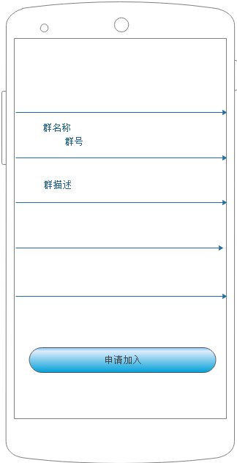

### （11）退出用户群

|  |  |
| --- | --- |
| 用例名称 | 退出用户群 |
| 用例编号 | User_0011 |
| Actor | 普通用户 |
| 用例简述 | 用户在进入群的前提下，可以自己选择是否退出该群，不需要得到群主的允许，因为这是用户的特权 |
| 前置条件 | 用户已经登录该系统 |
| 主要流程 | 1. Actor在登录的情况下，进入系统首页 2. Actor点击想要退出的群，进入到该群 3. 点击页面的顶“…”符号，弹出群信息页面 4. 点击删除并退出群按钮，弹出确认框 5. 点击确认，删除并退出该群 6. 点击取消，返回上一个页面 |
| 替代流程 | 1. 删除并退出群失败，跳转到流程（2） 2. 成功删除并退出，跳转到流程（1） |
| 备注 | 无 |

### 

### （12）查看群成员位置信息

|  |  |
| --- | --- |
| 用例名称 | 查看群成员位置信息 |
| 用例编号 | User _0012 |
| Actor | 普通用户 |
| 参考界面 | 如下 |
| 用例描述 | 在登录系统情况下，该群可以出现群成员的位置信息，以及出现成员的头像和昵称，以便可以随时知晓成员的地理位置 |
| 主要流程 | 1. 在用户登陆系统情况下，进入系统首页 2. 点击群聊，进入群聊主页 3. 点击群聊编辑框的加号信息按钮，点击查看位置信息加载数据，获取地理位置 4. 成功加载数据，显示成员的地理位置信息 |
| 代替流程 | 1. 成功加载数据，显示好友地理位置以及头像昵称，转到流程（4） 2. 加载数据失败，转到流程（2） |
| 备注 |  |

### 

### （13）电话联系群成员

|  |  |
| --- | --- |
| 用例名称 | 电话联系群成员 |
| 用例编号 | User _0013 |
| Actor | 普通用户 |
| 参考界面 | 如下 |
| 用例描述 | 在登录系统情况下，用户可以在地图中点击成员的头像就可以电话联系、发短信、发消息等操作，获取到好友或群成员的电话之后，启动手机的打电话程序或其他程序 |
| 主要流程 | 1. 在用户登录系统情况下，进入系统首页 2. 点击好友或找到成员，进入好友或群成员的聊天的界面， 3. 点击编辑框的右边的符号“+”，出现功能面板 4. 点击呼叫友好，进入呼叫状态 |
| 替代流程 | 1. 成功呼叫好友，进入通话转态 2. 呼叫好友失败，提示失败原因（如网络异常，信号不好） |
| 备注 | 无 |

### （14）查看群成员个人信息

|  |  |
| --- | --- |
| 用例名称 | 查看群成员个人的信息 |
| 用例编号 | User _0014 |
| Actor | 普通用户 |
| 参考界面 | 如下 |
| 前置条件 | 用户登录系统 |
| 用例描述 | 进入群后，用户可以查看成员个人的最基本的信息，如果该成员不是自己的好友，还可以选择是否添加该成员为自己的好友，也可以查看自己的基本信息 |
| 主要流程 | 1. 点击群，进入群主页 2. 点击符号“…”，进入群功能面板 3. 点击成员，显示成员的一些最基本的信息 4. 显示成员信息 5. 点击“加为好友”按钮，还可以发送验证信息给成员 6. 点击“我”按钮显示自己的基本信息 |
| 替代流程 | 1. 显示成员信息失败，跳转到（2） |
| 备注 | 无 |

### （15）发送群内消息

|  |  |
| --- | --- |
| 用例名称 | 发送群内消息 |
| 用例编号 | User _0015 |
| Actor | 普通用户 |
| 参考界面 | 如下 |
| 前置条件 | 用户登陆系统 |
| 用例描述 | 用户可以在群发送群消息 |
| 主要流程 | 1. 点击群，进入群主页 2. 输入文字， 3. 点击发送， 4. 点击“+”还可以展开发送方式 5. 显示发送方式 |
| 替代流程 |  |
| 备注 | 无 |

### （16）修改个人信息

|  |  |
| --- | --- |
| 用例名称 | 修改个人信息 |
| 用例编号 | User _0016 |
| Actor | 普通用户 |
| 参考界面 | 如下 |
| 前置条件 | 用户登录系统 |
| 用例描述 | 在用户登录系统的情况下，点击设置按钮，进入修改个人信息界面，当用户修改完成之后，点击确认按钮之后，把数据传送到后台数据库保存 |
| 主要流程 | 1. 点击“设置”按钮，进入设置界面 2. 选择对应的信息条，进入编辑转态 3. 完成编辑之后，点击确认按钮，提交数据到后台数据库 |
| 替代流程 | 1. 修改数据成功，进入系统主页 2. 修改数据失败，转到（1） |
| 备注 | 无 |

### （17）注销用户

|  |  |
| --- | --- |
| 用例名称 | 注销用户 |
| 用例编号 | User _0017 |
| Actor | 普通用户 |
| 参考界面 | 如下 |
| 前置条件 | 用户登陆系统 |
| 用例描述 | 在用户登录系统情况下，点击“我”按钮，进入功能面板，点击注销按钮，把用户从登陆状态变成下线状态，跳转到登陆界面，重新要求用户根据用户名和密码登陆或退出 |
| 主要流程 | 1. 点击“我”按钮，显示功能面板 2. 点击“注销用户”按钮，把用户的状态给为下线 |
| 替代流程 | 1. 成功注销，进入系统登陆界面 2. 注销失败，进系统主界面 |
| 备注 | 无 |

### 

### （18）群搜索

|  |  |
| --- | --- |
| 用例名称 | 群搜索 |
| 用例编号 | User_0018 |
| Actor | 普通用户 |
| 参考界面 | 如下 |
| 前置条件 | 用户登陆系统 |
| 用例描述 | 用户登陆系统后，点击首页的群搜索，跳转到群搜索界面，用户输入群名称或者输入群号，然后点击搜索。就返回搜索后的界面 |
| 主要流程 | 1. 点击 群搜索。 2. 输入 群名称或者群号。 3. 点击搜索 4. 返回搜索结果 |
| 替代流程 | 当步骤（2）输入为空的时候则提示用户不能为空。 |
| 备注 |  |

